출입문 관리 매뉴얼

출입문 추가
- 기기관리 -> 출입문 관리 를 클릭합니다.
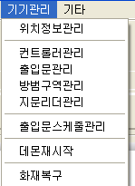

- 출입문 관리에서 추가 버튼을 클릭 합니다.
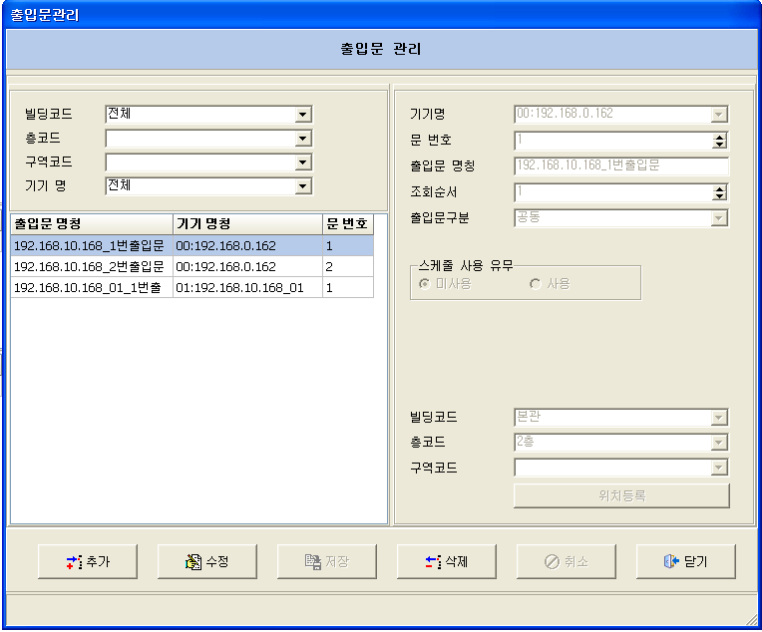
- 오른쪽이 활성화 되면 출입문을 추가할 기기를 선택합니다.
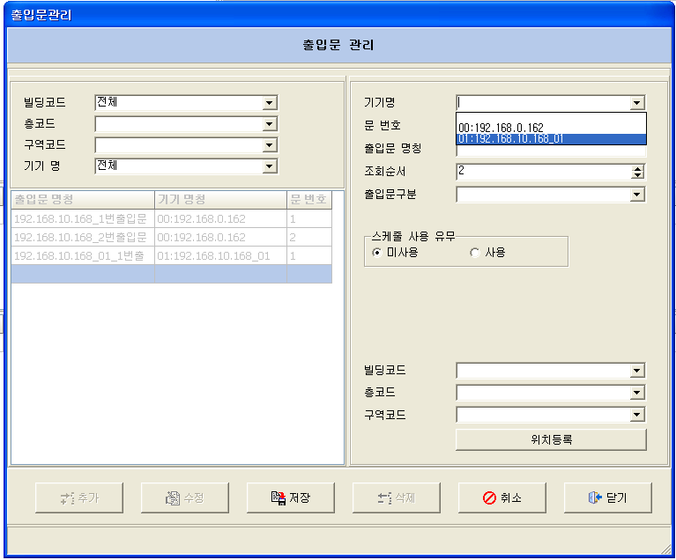
- 출입문 번호와 출입문 명을 입력 후 저장 버튼으로 저장 합니다.
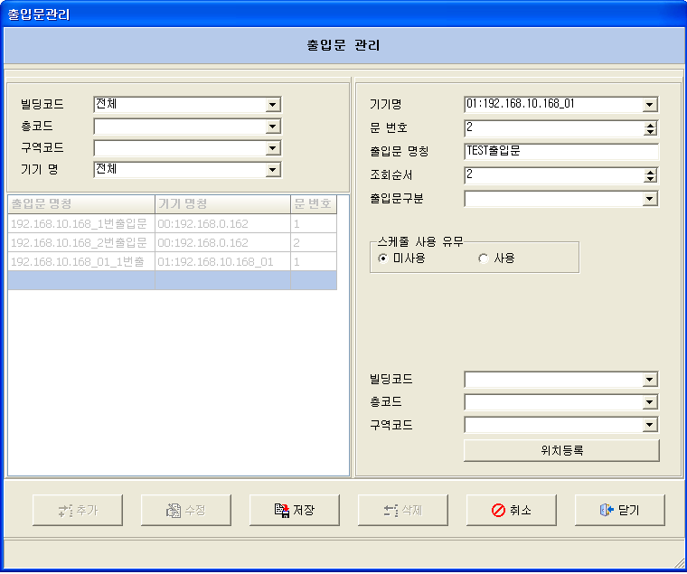
- 모니터링 프로그램을 껐다가 다시 실행 합니다.

출입문 삭제
- 기기관리 -> 출입문 관리 를 클릭 합니다.
- 출입문관리에서 해당 출입문을 선택 후 삭제 버튼을 클릭 합니다.
- 모니터링 프로그램을 껐다가 다시 구동합니다.

